бюджетное профессиональное образовательное учреждение
Вологодской области
«Череповецкий лесомеханический техникум им. В.П. Чкалова»

Автоматизация управления запасами

Выполнили студенты группы ИС-21
Кузнецов Илья Александрович
Колосов Семён Иванович
Сухарев Тимофей Андреевич

Преподаватель:
Станкевич Даниил Дмитриевич

Содержание

Введение 3
Ход работы 4
Заключение 8
Список использованных источников 9

Введение
В условиях жесткой конкуренции и динамичного спроса эффективное управление запасами критически важно для прибыльности. Традиционные методы управления запасами часто неэффективны, приводя к избытку или дефициту товаров и росту затрат.
Автоматизация управления запасами – это внедрение специализированных решений для оптимизации планирования, контроля и пополнения запасов. Это позволяет повысить точность прогнозирования спроса, оптимизировать заказы, минимизировать риски, сократить затраты и улучшить обслуживание клиентов.
Актуальность:
Сложностью цепочек поставок: Глобальные цепочки требуют эффективных инструментов для координации.
Скоростью изменений на рынке: Необходима гибкость для адаптации к новым трендам.
Необходимостью сокращения затрат: Оптимизация хранения, транспортировки и списания запасов.
Улучшением обслуживания клиентов: Обеспечение доступности товаров в нужном месте и в нужное время.
Цели автоматизации управления запасами:
Основная цель:
- Оптимизация затрат и повышение прибыльности через эффективное управление запасами.
- Снижение затрат на хранение
- Задачи автоматизации управления запасами:
- Сбор и анализ данных

Ход работы
Описание функциональных диаграмм (SADT).
Данный набор диаграмм SADT функционально описывает замкнутый цикл управления складом:
Процесс "Приемка" (Диаграмма 3): Система обеспечивает корректный ввод товаров в оборот: от проверки до физического размещения с обязательной идентификацией и обновлением данных в реальном времени.
Процесс "Отгрузка" (Диаграмма 2): Система обеспечивает выполнение исходящих запросов, преобразуя их в физическую отгрузку и фиксируя это в учетной системе.
Управление и поддержка (Диаграмма 1): Оба процесса управляются единой политикой, номенклатурой и системой учета, а выполняются совместными усилиями персонала и оборудования.
Главная функция системы — поддерживать актуальную информацию о запасах, синхронизируя физическое наличие товаров с их цифровым отображением в системе, что является основой для эффективного управления и принятия решений.
Ниже на рисунках 1, 2 и 3 показаны диаграммы «Отгрузка», «Приемка» и «Управление и поддержка»:
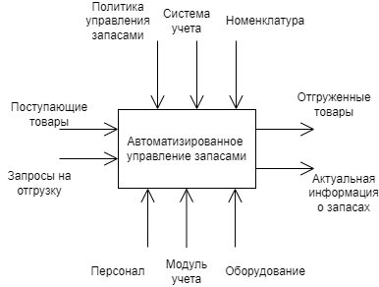
Рисунок 1 – Диаграмма с процессом «Управление и поддержка»

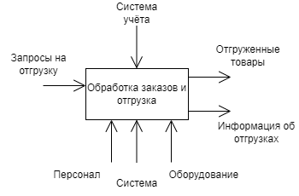
Рисунок 2 – Диаграмма с процессом «Отгрузка»
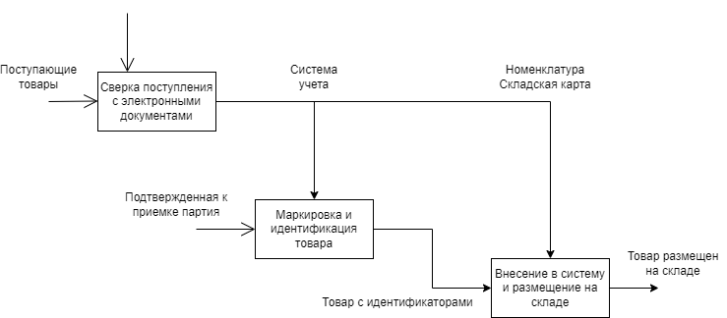
Рисунок 3 – Диаграмма с процессом «Приемка»

Диаграммы потоков данных (DFD) представлены ниже на рисунках.
Контекстная диаграмма (Диаграмма уровня 0): система управления запасами как единый процесс.
Описание:
Процесс: «Управление запасами» (единый процесс системы).
Внешние сущности: «Поставщик», «Отдел продаж».
Потоки данных:
От «Поставщика» к системе: «Запрос на поставку».
От системы к «Поставщику»: «Подтверждение поставки».
От «Отдела продаж» к системе: «Запрос наличия».
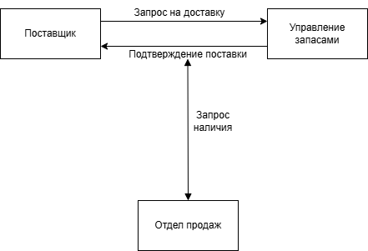

Рисунок 4 – Диаграмма «система управления запасами как единый процесс»

Декомпозиция процесса управления запасами (Диаграмма уровня 1).
Описание:
Процессы:
Приёмка и учёт – обработка поступающих товаров.
Обработка запросов – ответ на запросы о наличии товара.
Формирование заказа – создание заказа поставщику при нехватке.
Хранилище данных: «Складской учёт» (база данных остатков).
Внешние сущности: «Поставщик», «Отдел продаж».
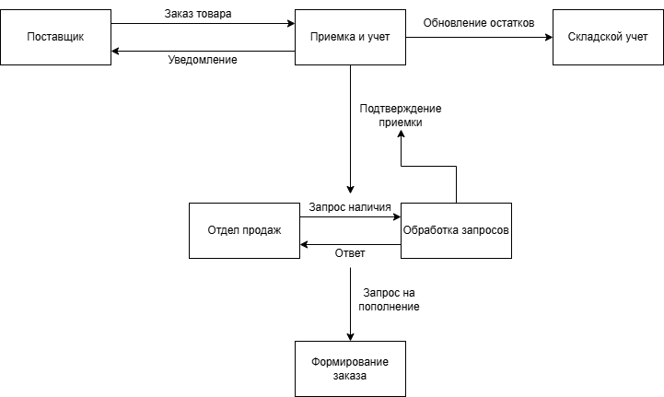
Рисунок 5 – Диаграмма «Управление запасами»
Детализация процесса «Обработка запросов» (Диаграмма уровня 2)
Описание:
Процессы:
Получить запрос – приём запроса от отдела продаж.
Проверить склад – поиск данных в хранилище «Складской учёт».
Создать запрос на пополнение – если товара недостаточно.
Хранилище данных: «Складской учёт».
Внешние сущности: «Отдел продаж», «Поставщик».
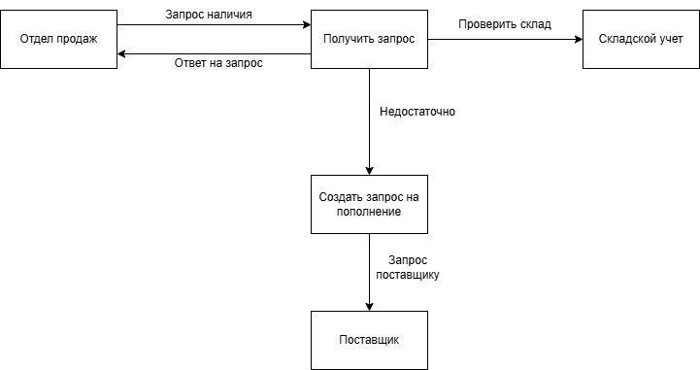
Рисунок 6 – Диаграмма «Внутренняя структура процесса обработки запросов от отдела продаж»

Заключение
Автоматизация управления запасами – очень важное решение для повышения эффективности и конкурентоспособности. Она оптимизирует процессы от прогнозирования до анализа, обеспечивая:
- Снижение затрат: Оптимизация запасов, снижение потерь, повышение эффективности персонала.
- Повышение уровня обслуживания: Своевременная доставка, снижение дефицита.
- Улучшение принятия решений: Точные и актуальные данные.
Автоматизация – выгодное вложение, окупающееся за счет повышения эффективности и улучшения конкурентных преимуществ. В условиях современной экономики это не просто желательно, а необходимо для устойчивого развития и успеха бизнеса.
Мы составили диаграмму модулей системы автоматизации управления запасами, она поможет владельцам бизнесов получить удобство для автоматизации.

Список использованных источников
- Сервис для создания диаграмм [Электронный ресурс] – режим доступа:
https://app.diagrams.net/
- Диаграммы потоков данных [Электронный ресурс] – режим доступа:
https://habr.com/ru/companies/kaiten/articles/925044
- Диаграммы состояний руководство [Электронный ресурс] – режим доступа:
https://multiurok.ru/files/funktsionalnye-diagrammy.html
- Диаграммы деятельность руководство [Электронный ресурс] – режим доступа:
https://synaptik.ru/blog/

